|  |  |  |  |
| --- | --- | --- | --- |
| **DOKUMENTACJA** | | |  |
| Gabriela Futoma,  Konrad Uchman | **Temat:**  **Aplikacja bazodanowa do rezerwacji biletów.** | Prowadzący :  mgr Marcin Chyła |
| Informatyka i Ekonometria  II rok | BAZY DANYCH |
|  |  |



Spis treści

1. Cel projektu 2

2. Opis projektu 2

3. proponowane rozwiązanie problemu 3

4. wygląd aplikacji 4

BAZA DANYCH MYSQL 8

Spis rysunków

Rysunek 1. Okno logowania. 4

Rysunek 2. Okno aplikacji do zarządzania kinem 4

Rysunek 3. Tabele danych wczytane do aplikacji 5

Rysunek 4. Okno do zarządzania rezerwacjami 6

Rysunek 5. Okno do zarządzania filmami.. 6

Rysunek 6. Okno do zarządzania seansami 7

Rysunek 7. Okno do zarządzania salami 7

Rysunek 8. Okno przydatnych funkcji aplikacji. 7

Rysunek 9. Graficzny widok tabel bazy danych MySql 8

1. **Cel projektu**

Projekt ma na celu pokazać ciekawą aplikacje, która ma za zadanie rezerwacje biletów   
w kinie.

1. **Opis projektu**

Aplikacja ta jest idealnym narzędziem dla kasjerów kin. Użytkownik może zarządzać seansami, rezerwacjami, salami oraz filmami emitowanymi w kinie. Posiada przejrzysty interfejs, pozwalający na łatwą edycje i wgrywanie danych potrzebnych do obsługi kina.

**W tworzeniu projektu** chcieliśmy, aby aplikacja:

1. Posiadała interfejs graficzny (GUI) .
2. Posiadała bazę danych.
3. Miała możliwość dodawania oraz modyfikowania rekordów w bazie danych.
4. Dała możliwość użytkownikowi łatwego odczytywania danych z baz.
5. Zostały zastosowane niezaimplementowane biblioteki, łączące język Java z językiem SQL:  
   1. Sqlite-jdbc-3.16.1.jar  
   2. Mysql-connector-java-5.1.47.jar

Aplikacja ta powstała przy **użyciu** :   
- NetBeans 8.1   
-JavaFX Scene Builder   
- Bazy danych MySql (Xampp)  
- Bazy danych SQlite (DB Browser for SQLite)

Została zaimplementowana w **języku Java**.

1. **Proponowane rozwiązanie problemu**

Na cel naszej pracy składało się 5 zadań. Pierwszym z nich było zaprojektowanie oraz stworzenie graficznego układu, którego głównym zadaniem będzie ułatwienie użytkownikowi wyszukiwania i wprowadzania danych do baz, czyli stworzenie szkicu/szkieletu, który pozwoli nam już zobrazować co i gdzie się będzie znajdowało (rozmieszczenie buttonów, checboxów, textboxów itp.).

Drugim celem było stworzenie baz danych gromadzących informacje o użytkownikach (do logowania się w aplikacji) oraz rezerwacjach biletów w kinie, jak i również seansach , filmach i salach kinowych.

Kolejnym, trzecim zagadnieniem nad którym pracowaliśmy, było połączenie stworzonego szkicu z kodem. Wszystko wykonane zostało w środowisku Java przy pomocy SceneBuildera. Kod odpowiada za łączenie się z bazami danych MySql oraz SQlite oraz wysyłaniem odpowiednich zapytań do baz dodając, bądź modyfikując rekordy.

Czwartym celem było przetestowanie aplikacji dodając, usuwając oraz aktualizując dane. I po wykryciu błędów/bugów poprawienie kodu programu i ponowne wykonanie testów.  
  
Piątym, czyli ostatnim jest i było rozwijanie naszych umiejętności związanych   
z programowaniem.

1. **Wygląd aplikacji**

Aplikacja powstała przy użyciu JavaFX oraz dwóch baz MySql oraz Sqlite.  
Po uruchomieniu wyświetlone zostaje okno logowania.

Login : **1**

Hasło : **1**

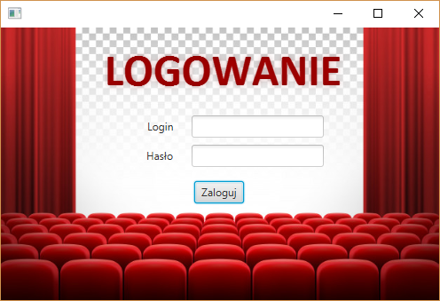

Rysunek 1. Okno logowania.

Po poprawnym zalogowaniu następuje przejście do **głównego okna aplikacji**.

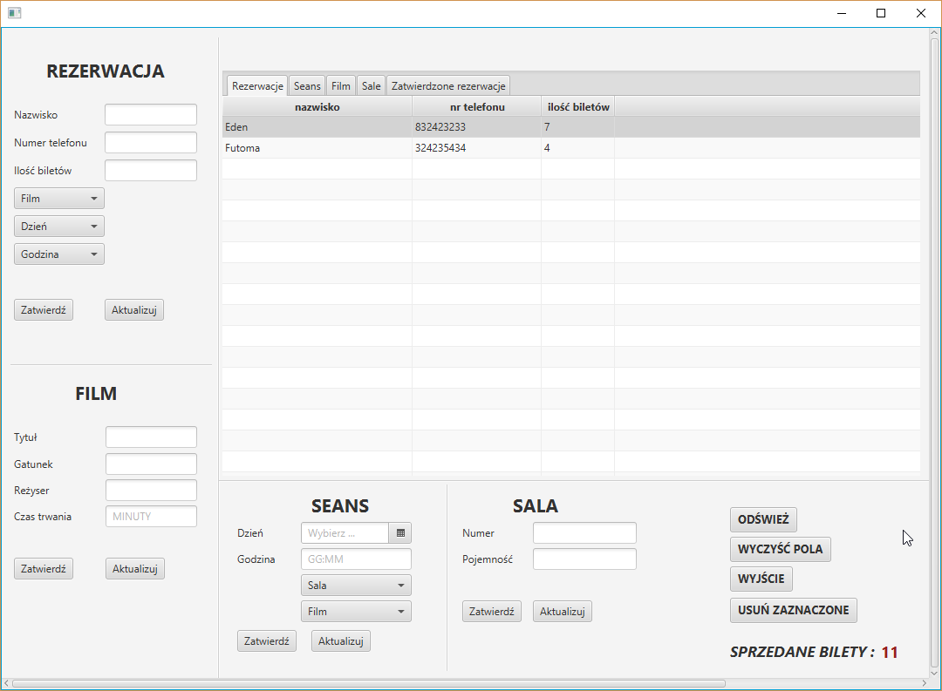

Rysunek 2. Okno aplikacji do zarządzania kinem.

Główne okno składa się z **sześciu elementów** odpowiadających za całość :

1. Tabele, w której wyświetlane są dane (Rezerwacje, Seanse, Filmy, Sale, Zatwierdzone rezerwacje.
2. Panel Rezerwacji
3. Panel Filmu
4. Panel Seansu
5. Panel Sali
6. Panel z dodatkowymi funkcjami aplikacji oraz wyświetlający ilość sprzedanych biletów.

**1. Tabele**

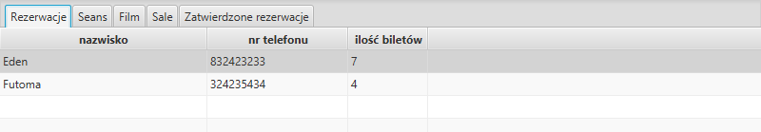

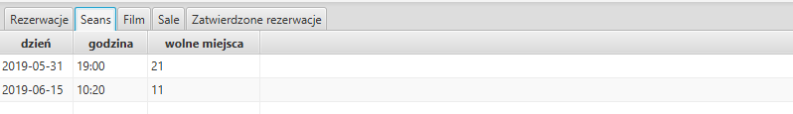 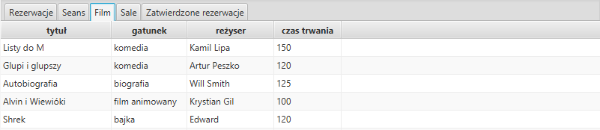 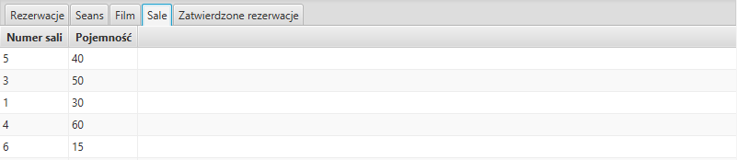 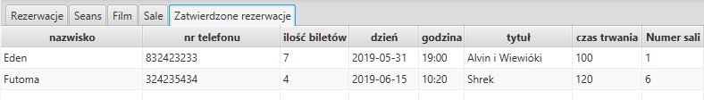

Rysunek 3. Tabele danych wczytane do aplikacji.

**2. Rezerwacja**

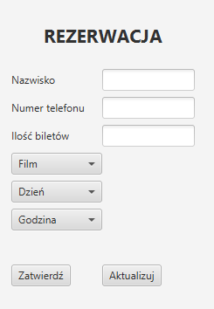

Rysunek 4. Okno do zarządzania rezerwacjami.

1. **Film**

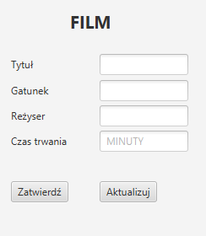

Rysunek 5. Okno do zarządzania filmami.

1. **Seans**

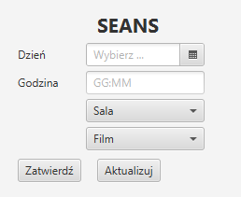 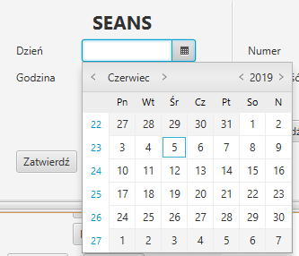

Rysunek 6. Okno do zarządzania seansami.

1. **Sala**

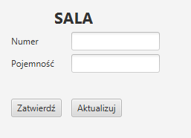

Rysunek 7. Okno do zarządzania salami.

1. **Funkcje**

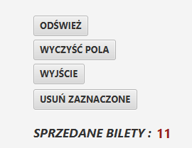

Rysunek 8. Okno przydatnych funkcji aplikacji.

Funkcja „**ODŚWIEŻ**” pozwala na odświeżenie i wczytanie wszystkich danych z bazy, które pojawiają się w tabelach.

Funkcja „**WYCZYŚĆ POLA**” odpowiada za wyczyszczenie pól po wpisaniu tekstu w TextBoxy lub wyboru z ChecBoxów informacji przy dodawaniu Rezerwacji, Filmu, Seasnu, czy też Sali.

Funkcja „**WYJŚCIE**” wyłącza program.

Funkcja „**USUŃ ZAZNACZONE**” usuwa rekord z bazy danych , lecz pierw musimy kliknąć i zaznaczyć wiersz w tabeli , który chcemy usunąć (po zaznaczeniu tło danego wiersza staje się ciemniejsze).

Label „**SPRZEDANE BILETY”** informuje nas o ilości zarezerwowanych/sprzedanych biletów.

**BAZA DANYCH MYSQL „KINO1”**

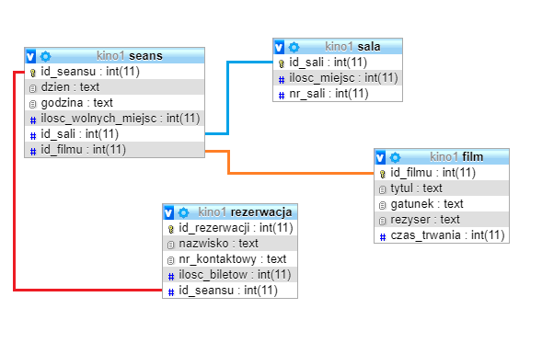

Rysunek 9. Graficzny widok tabel bazy danych MySql.